Проект - дискуссия «Социальное партнерство в разрешении межличностных конфликтов»

ТРИ группы: Школьники, Родители, Общественность.

Ведущий: Мы миримся, мы ссоримся, по-разному бывает.
Конфликты зарождаются и движутся по кругу.
То что-то непонятно нам, то нас не понимают.
Как важно и полезно - просто выслушать друга друга.
Давайте будем попросту учиться говорить.
Среди задач и теорем общению учить.
Ведущий: Одни называют 21 век – веком высоких технологий, другие технического прогресса. Третьи - время небывалого хаоса в отношениях, когда в результате социальных конфликтов утрачиваются общечеловеческие ценности - гуманизм, добро, дружба, любовь. Рушатся страны, возникают противоречия между народами, теряются связи меду людьми, распадаются семьи.
Конфликты разгораются стремительно и часто носят разрушительный характер. Мы покоряем космос, но не умеем управлять своим поведением в кризисной ситуации. Сегодня мы предлагаем вам принять участие в дискуссии « Социальное партнерство в разрешении межличностных конфликтов».

Образованы три группы Школьники, Родители, Наши партнеры.

Ведущий : Прошу Вас ответить на вопрос «Можно ли сегодня прожить без конфликтов?»
Прошу поднять руку - кто считает что можно?

Из итогов голосования обозначаем проблему.

Конфликт – явление закономерное. Научный же мир принимает конфликт как нечто неизбежное, неотвратимое.
Конфликт – удивительное явление жизни, постоянная величина ее и непременный элемент, значимость которого трудно переоценить.
Конфликт предоставляет возможность познать душу другого. Она не похожа на твою. В ее мире иные чувства, мысли, отношения. Именно в конфликте неожиданно открывается наша непохожесть. И это само по себе уже интересно.

Конфликты являются частью повседневной жизни. Каждый день средства массовой информации сообщают о различных конфликтах. Многие люди практически каждый день оказываются втянутыми в тот или иной конфликт.
Сегодня мы предлагаем выяснить причины конфликтов и поговорить о способах их разрешения.

Ведущий: Я прошу всех высказывать свою точку зрения, вступать в дискуссию, доказывать свое мнение.
И напомнить правила ведения дискуссии.
1. Всегда помните о цели дискуссии — найти истину, решение, выход.
2. С уважением относитесь к мнению другого человека.
3. Любое высказываемое мнение должно быть аргументировано.
4. Придерживайтесь дружелюбного тона.
5. Не спорьте ради спора!

Ведущий : Вы какие знаете конфликты?
Ученые нам определили «виды конфликтов».
Задание: определите содержание конфликтов и приведите примеры из вашего жизненного опыта. ( не повторяться, характер одного конфликта)
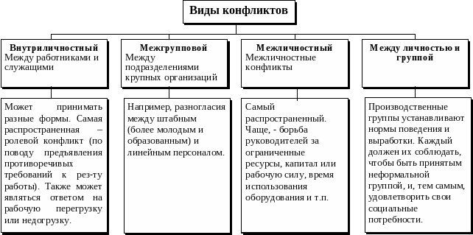

Самый сложно разрешимый конфликт? (общественность: врач или психолог социальный педагог) выступают приглашенные.
К каким последствиям может привести внутриличностный конфликт?
Как влияет на здоровье ребенка конфликты в семье?
К детям – а в школьной среде – какой вид конфликт преобладает?
Внутри личностные конфликты можно условно обозначить как конфликты «между тем, что есть, и тем, что хотелось бы иметь». Такой конфликт можно представить как борьбу позитивной и негативной тенденции в психике одного субъекта. Возможны варианты, когда тенденции содержат в себе и положительные, и отрицательные моменты одновременно.
Если говорить кратко, внутриличностный конфликт - это столкновение разнонаправленных сил в самом человеке, в его психике.

Ведущий :«Большинство конфликтов между людьми происходит по одной простой причине. Мы много фантазируем о том, что хорошо понимаем друг друга, и мало говорим, для того, чтобы действительно друг друга понимать…»

Видео «Птички»

О чем это видео?
Бывают ли такие конфликты в реальности?

Что может привести к такому конфликту?
Приведите примеры из собственной жизни ( отвечают)
Ведущий.: Психологи выделяют несколько причин возникновения конфликтов, каждая их которых имеет свои особенности. Назовите, какие вы знаете причины конфликтов?
1.Противоположные желания и интересы (Например, ты хотел бы побыстрее сделать уроки в тишине – это твое желание, а твой старший брат на всю громкость слушает любимые мелодии – это его желание и интерес. На основе столкновения желаний возникает конфликт.)
2. Смысловые барьеры в общении. Например, одно и то же слово (фраза, событие) имеет разный смысл для разных людей. Когда в театре летчик или танкист слышит слова: «Подать экипаж!», то это может в первую минуту вызвать непонимание, поскольку для них экипаж – это не только карета, но и группа людей, управляющих машиной.
3. Эмоциональный барьер. Эмоциональный барьер заключается в разнице чувств и вызванных им состояний, что ведет к непониманию. Например, подруги играли на улицы в снежки, барахтались в сугробах. Случайно одна из них толкнула Свету так, что она упала лицом вниз в сугроб. Все расхохотались, а Света обиделась и начала кричать на подруг. Настроение испортилось. Света убежала домой.
4. Различия в положении в обществе: богатый, бедный.
5. Моральный барьер. Это случается из-за различного представления о правилах или нормах поведения. Например, ситуация в семье: родители говорят, что дети должны вести себя подобающим образом, но у ребят другое представление и должном поведении. Или в школе, администрация требует форму установленного образца, а учащиеся ходят так, как считают нужным в их моральном понимании.
Предлагаем Вам ранжировать причины конфликтов по степени важности.
(Работа в группах)
Строят диаграммы.
Группы защищают свои работы
Во время работы групп работа с залом (разбор ситуаций)
Ведущий.: Как разумные существа, мы определили причины.
А к чему может привести конфликтная ситуация? (последствия конфликта)
Во что может вылиться повседневные обиды, непонимание?
(Инспектор по делам несовершеннолетних – статистику по «мелкое хулиганство, подростковая преступность»).
Помни: другому так же больно от его царапины, как тебе от твоей. Попробуй не наступить, а отступить, не захватить, а отдать, не кулак показать, а ладонь протянуть, не спрятать, а поделиться, не орать, а выслушать, не разорвать, а склеить. Мы разучились говорит друг другу «Прости». Попробуй — и ты увидишь, как интересно будет получаться. И какое удивительное чувство прольётся в сердце и согреет его!
Ведущий.: Попав в нестандартную ситуацию, мы часто теряемся, все наши знания не можем применить на практике. Предлагаем вам нестандартную ситуацию. (пересадка по цвету) ТРЕУГОЛЬНИКИ.
(Пути выхода из конфликта) «Конфликт любой всегда уладит мудрец, владеющий собой.»
Существуют разные способы выхода из конфликта: компромисс, уход, подчинение сильному, интеграция.
Перед вами пословицы и поговорки с одной стороны, и четыре варианта исхода конфликта с другой стороны. Найдите соответствие.(6-й слайд)
“Худой мир лучше доброй ссоры” (компромисс)
“С глаз долой, из сердца вон” (уход)
“Что хочу, то и ворочу”. (подчинение сильному)
“Сядем рядком да поговорим ладком” (интеграция)
Немного отдохнули

Предлагаем вновь образованным группам создать формулу успешного решения конфликтов. Работаете над проектом.
Работа с залом к кому обратиться в трудной ситуации?(М.)

( представление) Каждая группа создала проект , а мы откроем общую формулу успешного решения конфликтов. Представьте по две составляющих для формулы.

Вам было комфортно работать в группах?
Всегда ли вы думали одинаково?
Что Вам помогло, несмотря на разные мнения, найти общее решение?
Сегодня вы получили опыт общения в разных группах и ситуациях. Сможете ли вы использовать этот опыт в своей жизни?

ВЫВОДЫ: Жизнь не прожить без конфликтов, но разумный, культурный человек всегда сможет эффективно уладить споры и разногласия, гибко используя различные стратегии: в одних случаях жестко настоит на своем, в других – уступит, в третьих – найдет компромисс.
А чтобы не ошибиться в выборе стратегии поведения, нужен жизненный опыт, мудрость и знания. Надеюсь, этих знаний вы получили в ходе разговора. Сотрудничество учащихся, родителей, общественности помогает решать разные проблемы, возникающие в повседневной жизни. Главное, знать, к кому обратиться в трудный момент.
Помните, что безвыходных ситуаций не бывает.
Ведущий :- Она ничего не стоит, но много дает.
- Она обогащает тех, кто её получает, не обедняя при этом тех, кто ею одаривает.
- Она длится мгновенно, а в памяти остается навсегда.
- Никто не богат настолько, чтобы обойтись без неё, и нет такого бедняка, который не стал бы от неё богаче.
- Она создаёт счастье в доме и служит паролем для друзей.
- О чем это мы?
( об улыбке)

Дополнительные материалы к дискуссии

1 ситуация.
К вам подходит знакомый и начинает обвинять вас в том, что вы якобы что-то наговорили про него общим приятелям...
Задание: предложить разные варианты поведения обеих сторон в данной ситуации.
2 ситуация.
Учащиеся класса систематически опаздывают на первые уроки. Классный руководитель пригласил их к себе для беседы, но неожиданно для себя сам опоздал на 20 минут. Ученики его дождались и с любопытством ожидают, как себя поведет учитель.
Проанализируйте варианты, предложенных действий и выберите свой.
- Сразу же начнете беседу, потребовав от ребят объяснений.
- Учитель объяснит причину своего опоздания, а затем начнет беседу.
- Учитель отменит беседу, перенесет ее на более удобный для себя момент.
- Учитель попросит извинение за опоздание и начнет беседу.
3 ситуация.
Идет урок математики. Учитель выписал на доске из учебника д/з. По классу прокатился легкий шелест недовольства: слишком много задали. Учитель поворачивается к классу лицом, удивленно: «В чем дело?» Дети говорят, что не успевают, что очень трудоемкое задание. Учитель говорит: «Это для вашего же блага. Кто не сделает, тот получит «2».
Задание: объясните ситуацию несогласия с учителем избегая конфликта.
Рекомендации по выходу из конфликта
Разберитесь в истинных причинах и сосредоточьте внимание на проблеме и на том, как ее разрешить.
В прощении ваше освобождение от того негатива, который накопился в результате конфликта.
Дайте возможность партнеру высказаться, внимательно его выслушайте.
Признавайте свои ошибки до того, как собеседник начнет вас критиковать.
Не спешите реагировать на чужое раздражение.
Идите на все возможные компромиссы.
Не критикуйте личность партнера. Никогда не наносите эмоциональный ущерб личности
Не избегайте конфликтов (они неизбежны!), а старайтесь их разрешить или избежать отрицательных последствий.
Помните, что безвыходных ситуаций не бывает
Даже самый затяжной конфликт заканчивается рано или поздно. И тогда наступает последняя стадия – разрешение конфликта. Оно может быть полным или частичным.
Перед вами пословицы и поговорки с одной стороны, и четыре варианта исхода конфликта с другой стороны. Найдите соответствие.(6-й слайд)
“Худой мир лучше доброй ссоры” (компромисс”
“С глаз долой, из сердца вон” (прерывание конфликта)
“Что хочу, то и ворочу”. (подчинение сильному)
“Сядем рядком да поговорим ладком” (интеграция)
Ситуация. “Твой лучший друг не пришёл на стадион, из-за этого команда проиграла ответственный матч. Что ты скажешь другу, на которого ты обиделся? Как избежать ссоры из-за этой обиды?
“Владеть собой настолько, чтобы уважать других, как самого себя, и поступать с ними так, как мы желаем, чтобы с нами поступали, – вот что можно назвать человеколюбием”. Конфуций
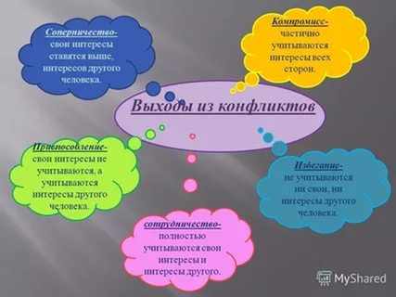

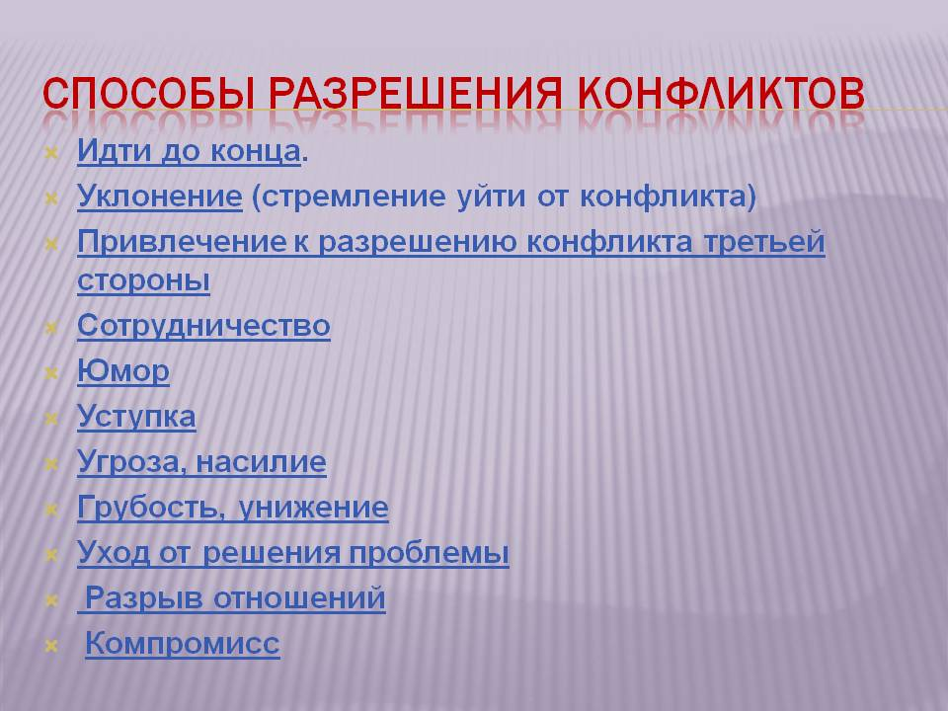
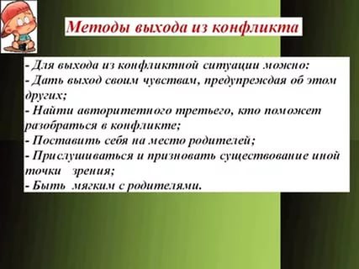
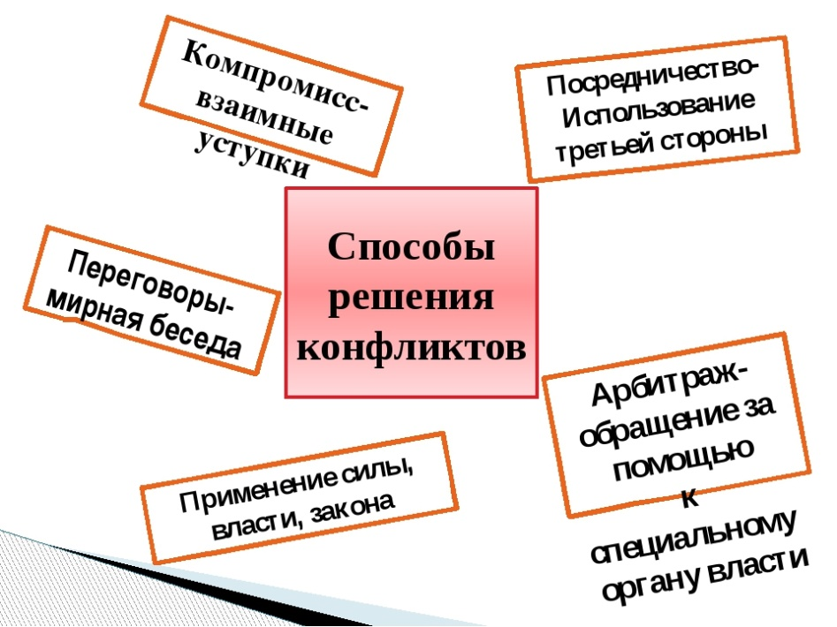
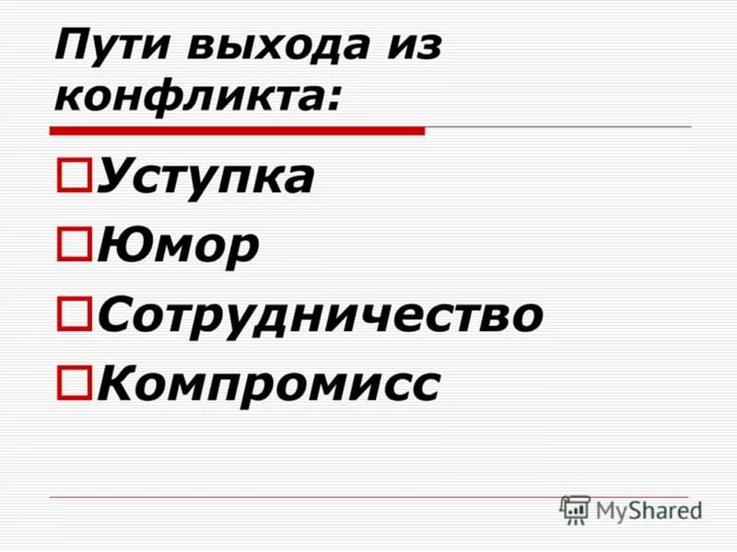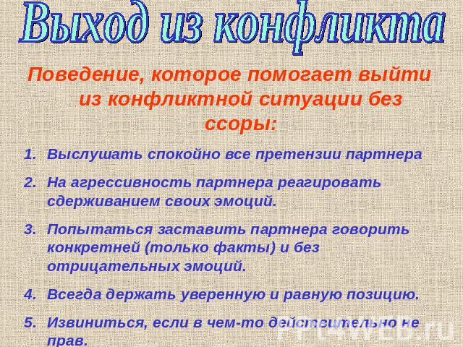

Ситуации в России .
Подростковая жестокость захлестывает Россию. Вот некоторые факты, подтверждающие это:
Трагедией закончилась во вторник драка двух учащихся в школе на западе Москвы. Восьмиклассник Даниил скончался от черепно-мозговой травмы.
Как стало известно «МК», потасовка между 13-летними Даниилом и его ровесником Дмитрием, судя по всему, началась еще до окончания четвертого урока в 12.20. Мальчики оказались в коридоре школы на третьем этаже (по некоторым данным, их выгнали с урока за шалость), где и подрались. По одной версии, в ходе конфликта Даниил ударился головой о кафель, по другой — о батарею. Он сразу потерял сознание. Карету «скорой помощи» вызвала учительница информатики. Так или иначе, как заключили медики, Даниил скончался от черепно-мозговой травмы до приезда врачей. Его пытались реанимировать в течение часа, но результата это не принесло. Друг мальчика сказал, что все запомнили его как доброго, хорошего парня.
Компания парней 14-15 лет вдохновенно мутузит беспомощного мальчишку. Его бьют ногами по лицу, голове, спине. Паренек теряет сознание, но малолетние изверги не обращают на это внимание. Девичий голосок за кадром комментирует детали экзекуции. Слышны хохот и подбадривающие голоса «зрителей», собравшихся на спортплощадке, где происходило побоище. Восьмиклассник несколько дней провёл в реанимации. Вина подсудимых была доказана во многом благодаря жуткому «видеоролику».

Конфликт возникает как результат несовместимости представлений о ситуации, о поступке, о способах действия. Конфликт прекращается, если стороны удовлетворены выигрышем (или проигрышем) или признают, что продолжение столкновения бессмысленно.
Конфликты в классе – это конфликты между учениками. Нередко они возникают из-за стремления учащихся к лидерству. Путь к лидерству связан с демонстрацией превосходства, цинизма, жестокости и безжалостности. Детская жестокость – явление общеизвестное. Ребенок подвержен соблазну стадности, что порождает немотивированную жестокость, травлю себе подобных.
Положительное влияние на разрешение конфликта оказывает вовлечение конфликтующих в совместную деятельность, участие в разрешении конфликта других учеников, особенно лидеров класса.
Ситуация в классе:
Ученик 9 класса спровоцировал конфликт. Попросил книгу у одноклассника, ее не вернул, потому что нечаянно порвал. После того, как одноклассник потребовал возвращения книги, ученик призвал на помощь своего знакомого, тоже учащегося нашей школы. Завязался конфликт, на территории школы произошла драка. А группа учащихся наблюдала за избиением ученика, подзадоривая «заступника» и насмехаясь. Самое страшное, что ни один из присутствующих не вступился за жертву, не попытался прекратить драку и унижения. Даже друг жертвы, оказавшийся в толпе, стоял, не делая попыток вступиться за друга. Ученика унижали и били в течение нескольких дней, за это время никто не попытался это прекратить или рассказать учителям или воспитателям, занимая позицию «моя хата с краю. История всё-таки всплыла на поверхность и не получила дальнейшего развития, благодаря одному неравнодушному дворнику, рассказавшему директору школы.
Спустя время вы все проанализировали эту ситуацию. Предлагаю высказать ваше отношение к ней.
Анализ ситуации:
Почему зрители подчинились «волчьим законам»? Не по той ли причине, что если не я, то меня? Что движет толпой в таких ситуациях? Какой негласный закон руководит ими? Почему большинство приняло позицию выжидания? Почему сохраняли молчание? Неужели перевелись в современном мире те, кто не боится противостоять толпе, заступиться за слабого? Неужели такие качества как сострадание, милосердие, доброта и порядочность сейчас не модны?
Последствия конфликтов.
В чём вред конфликтов между подростком и группой?
Во-первых, от конфликтов страдает достоинство человека.
Во-вторых, на каждую минуту конфликта приходится 20 минут последующих переживаний, когда и работа не ладится, и вообще, всё валится из рук.
В-третьих, страдает физическое здоровье - поражаются нервы, сердце, сосуды. Поэтому нужно обязательно научиться предотвращать такие конфликты.
К каким последствиям может привести такой конфликт?
Унижение, напряжение, озлобленность, разочарование, невозможность достичь цели, тревога, беспомощность, ответная агрессия, суициды, уголовная ответственность
Из уголовного кодекса.
В соответствии с частью второй пункта «а» статьи 115 Уголовного кодекса РФ умышленное причинение легкого вреда здоровью из хулиганских побуждений наказывается обязательными работами на срок от 120 до 180 часов, либо исправительными работами на срок от шести месяцев до одного года, либо арестом на срок от четырех до шести месяцев, либо лишением свободы на срок до двух лет.
Формула успешного решения школьных конфликтов
Доброжелательность.
Установить причину конфликта, стараясь услышать друг друга, и правильно понять друг друга.
Тактичность.
Разговор по существу.
Поиск компромисса
Способность признать свою ошибку
Соблюдение чужого персонального пространства
Правильный выбор роли
Умение слушать и слышать друг друга
Справедливость
Рекомендации для профилактики конфликтов.
Как преодолеть конфликты?
Как не стать жертвой конфликта?
Как не подвергнуть окружающих собственной агрессии и жестокости? Почему нельзя проявлять жестокость по отношению к другим?
В обществе нельзя жить без противоречий, люди всегда будут отличаться взглядами, вкусами и пристрастиями. Но эти противоречия нельзя доводить до конфликтов. Что бы сохранить душевное, психическое и физическое здоровье, нужно научиться предотвращать конфликты, а если конфликт уже разгорелся, нужно уметь из него выйти.
Толерантность – это готовность признавать, принимать поведение и взгляды других людей, которые отличаются от собственных.
Если вы агрессивный человек и не умеете собой управлять: научитесь контролировать себя и свои эмоции.
Организовать себе регулярные физические нагрузки. Обеспечьте своему организму достойный отдых.
Практиковать спокойное присутствие.
Формировать позитивное мировоззрение.
Рефлексия:
какие чувства вы испытали в работе с таким необычным материалом?
что было самым сложным в групповой работе?
какие новые качества личности вы открыли у себя на сегодняшнем занятии?
Заключение.
Жизнь не прожить без конфликтов, но разумный, культурный человек всегда сможет эффективно уладить споры и разногласия, гибко используя различные стратегии: в одних случаях жестко настоит на своем, в других – уступит, в третьих – найдет компромисс. А чтобы не ошибиться в выборе стратегии поведения, нужен жизненный опыт, мудрость и знания. Надеюсь, этих знаний вы получили в ходе сегодняшнего часа общения.
Разберитесь в истинных причинах и сосредоточьте внимание на проблеме и на том, как ее разрешить.
В прощении ваше освобождение от того негатива, который накопился в результате конфликта.
Дайте возможность партнеру высказаться, внимательно его выслушайте.
Признавайте свои ошибки до того, как собеседник начнет вас критиковать.
Не спешите реагировать на чужое раздражение.
Идите на все возможные компромиссы.
Не критикуйте личность партнера. Никогда не наносите эмоциональный ущерб личности
Не избегайте конфликтов (они неизбежны!), а старайтесь их разрешить или избежать отрицательных последствий.
Помните, что безвыходных ситуаций не бывает.
Закон жизни:
Каждый человек в своей жизни обязательно должен задать себе такие вопросы:
«Для чего я пришел в этот мир?
Что я могу сделать для того, чтобы изменить его в лучшую сторону?
Хорошо ли, комфортно ли со мной тем, кто рядом?».

Главное, запомните – агрессия – это разрушающее чувство, которое делает хуже только вам.
Будьте добрее и ваша жизнь станет счастливее.
Спасибо вам всем за сотрудничество!
Удачи и успехов в преодолении агрессии!

